Памятка о правилах поведения детей в опасных ситуациях

В 2013 году более чем на 10% возросло количество зарегистрированных преступлений, жертвами которых стали несовершеннолетние граждане. При этом половину потерпевших составляют дети в возрасте до 14 лет.
Данные цифры вызывают обоснованную тревогу за наше будущее и не позволяют оставаться безучастными в деле профилактики такого вида преступности.
В этой связи, следственным управлением с учётом рекомендаций Общественного совета при Следственном комитете Российской Федерации, а также при использовании опыта работы правоохранительных органов разных регионов России и зарубежных коллег разработана памятка «Убережем наших детей от преступных посягательств».
Указанная памятка создана, в первую очередь, для родителей, которые беспокоятся за безопасность своих детей, работников образования и административных органов, чьим долгом является обеспечение безопасности детей, предупреждение и профилактика преступности в отношении малолетних и несовершеннолетних.
Содержание памятки предлагается довести до сведения детей (возможно в форме ролевых игр, бесед, во время классных часов), а соблюдение имеющихся в брошюре советов, надеемся, позволит сократить число жертв преступных посягательств.

Первое правило для ребенка - БУДЬ ВСЕГДА НАЧЕКУ !!!

Не доверяй в полной мере НИКОМУ,
кроме своих родителей.

В этой связи:
- Не разговаривай с незнакомцами и не впускай их в дом.
- Не заходи с ними в лифт и подъезд.
- Не садись в машину к незнакомцам.
- Не задерживайся на улице после школы, особенно с наступлением темноты.
А если незнакомец просто просит показать нужную улицу или поднести сумку, проводить к магазину? Даже если за указанные действия он предлагает поощрение (деньги, конфеты) - всё равно скажи - НЕТ!

В каких ситуациях всегда следует отвечать «НЕТ!»:

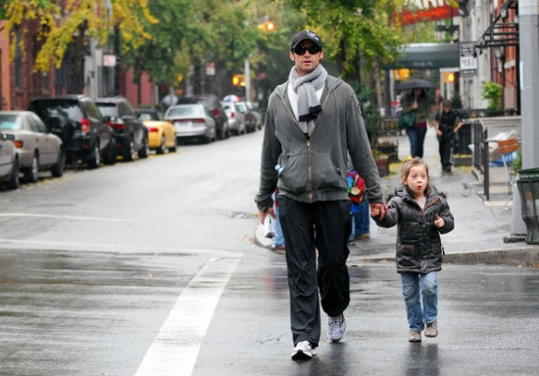 | - Если тебе предлагают зайти в гости или подвезти до дома, пусть даже это соседи.  - Если за тобой в школу или детский сад пришел посторонний, а родители не предупреждали об этом заранее.
- Если в отсутствие родителей пришел малознакомый человек, впускать его в квартиру или идти с ним куда-то.
- Если новый знакомый угощает чем-то.
Ненужные разговоры с посторонними.

Очень часто преступники пользуются доверчивостью детей. Предлагают подвезти до дома или посмотреть животное, поиграть в любимую игру, покушать сладостей, фруктов, посмотреть интересный мультфильм, спасти птичку. Соглашаться на это нельзя ни в коем случае.
Необходимо ответить «Нет!», даже если очень интересно. А придя домой, надо обязательно рассказать взрослым об этом человеке.

Родители, в свою очередь, в доверительной беседе с ребенком должны ежедневно интересоваться: чем он занимался в течение дня, с кем виделся, куда ходил, чем интересовался, чего бы ребенок хотел больше всего?
ИСПОЛНЯЙТЕ его желания!
(например: если ваш ребенок любит животных, а вы не можете позволить его содержание в квартире, сводите его в Зоопарк. Не давайте возможность преступнику использовать данные чувства ребенка в своих целях. Практике известны множество случаев, когда дети следовали за насильниками, которые предлагали им посмотреть на «ежика за гаражами» или «лечить больную птичку в квартире»).

Как вести себя!

- Если тебя пытаются уговорить идти с незнакомым, отвечай, что тебе надо пойти домой и предупредить родителей, рассказать им, куда и с кем отправляешься.
- Если незнакомец предлагает тебе посмотреть что-то или помочь донести сумку, обещая заплатить, отвечай «Нет!» - Если тебе предложили сниматься в кино или участвовать в конкурсе красоты, не соглашайся сразу, а спроси, когда и куда можно подойти вместе с родителями.

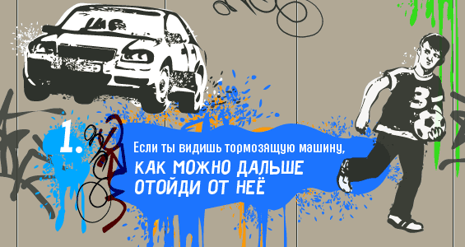 | - Если рядом с тобой тормозит машина, как можно дальше отойди от неё и ни в коем случае не садись в неё.
- Если человек не отстаёт от тебя, подойди к любому дому и сделай вид, что это твой дом, помаши рукой и позови родственников, которых как будто видишь в окне.

ГДЕ преступники поджидают своих жертв?

В ЛИФТЕ:

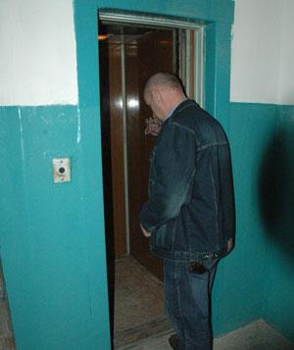 | - Входи в лифт, только убедившись, что на площадке нет постороннего, который вслед за тобой зайдёт в кабину.  - Если в вызванном лифте уже находится незнакомый человек, не входи в кабину.  - Не входи с незнакомым человеком в лифт.  - Если незнакомец всё-таки зашёл в лифт, не стой к нему спиной и наблюдай за его действиями.  - Постоянно нажимай кнопку ближайшего этажа.
- Если двери лифта открылись, выскочи на площадку, позови жильцов дома на помощь.
- Оказавшись в безопасности, немедленно позвони в правоохранительные органы, сообщи, что произошло, точный адрес, а также приметы и направление, куда ушёл нападавший.

В ПОДЪЕЗДЕ:

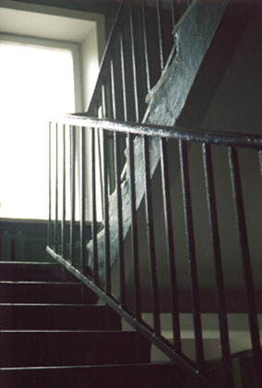 | - Подходя к дому, обрати внимание, не идёт ли кто-либо следом. Если кто-то идёт - не подходи к подъезду. Погуляй на улице 15—20 минут, и, если незнакомый мужчина продолжает идти следом, расскажи о нём любому повстречавшемуся взрослому, идущему навстречу.  - Если в доме есть домофон, перед входом в подъезд вызови свою квартиру и попроси родителей встретить.  - Если незнакомый мужчина уже находится в подъезде, сразу же выйди на улицу и дождись, когда в подъезд войдет кто-то из взрослых жильцов дома.
- Не выходи на лестницу в позднее время. Мусор лучше выносить утром.
- При внезапном нападении оцени ситуацию и по возможности убегай или защищайся любым способом.
В ЧУЖОЙ МАШИНЕ:

НЕ САДИСЬ В АВТОМОБИЛИ К НЕЗНАКОМЫМ!!!

- Если добираешься на попутной машине, попроси сопровождающих записать номер машины, марку, фамилию водителя и сообщи об этом родителям.

- Если водитель начал проявлять сексуальный интерес, попроси остановиться. Если это требование не выполнено и машина не остановлена, то открой дверь или постарайся разбить окно, то есть сделай всё, чтобы привлечь к машине внимание других водителей. Если перекресток патрулируется, постарайся обратить внимание сотрудника милиции.
- Не соглашайся на предложение водителя взять попутчиков, а если он настаивает, попроси проехать чуть дальше и выйди из машины.
- Не садись в машину, если в ней уже сидят пассажиры.
- Идя вдоль дороги, выбирай маршрут так, чтобы идти навстречу транспорту.

НА УЛИЦЕ:

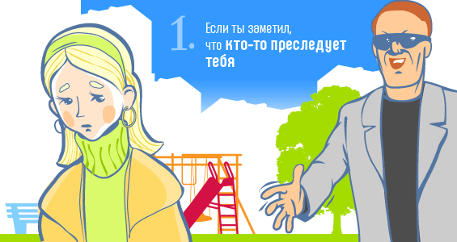 | На улице, даже днём, детей подстерегает множество опасностей. Вот, что надо делать, если к тебе пристаёт незнакомец:  - Не жди, когда тебя схватят.  - Если можешь, брось что-нибудь в лицо нападающему (например, портфель, мешок
с обувью или просто горсть мелочи), чтобы на некоторое время привести его в замешательство и отвлечь.

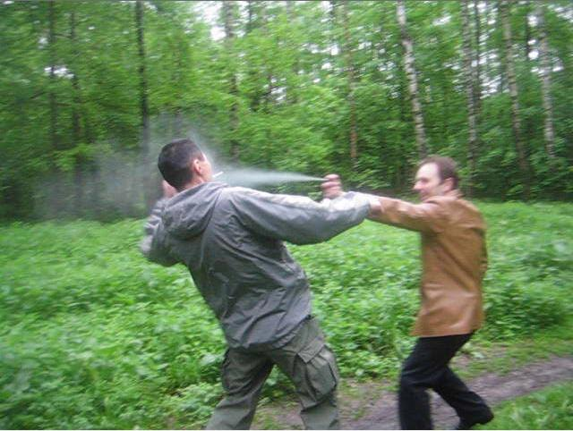 | - Убегай в сторону, где много людей.  - Если тебе зажимают рот рукой, укуси за руку.  - Используй любые подсобные средства: ручку, расчёску или ключи (вонзи в лицо, в ногу или руку нападающего); любой аэрозоль (направь струю в глаза); каблук (сильно топни каблуком по ноге нападающего).
- Дерись изо всех сил, не размахивай беспорядочно руками. Надо причинить нападающему максимальную боль.
- Как только он ослабит хватку – убегай.

Правила поведения на улице:
- Если приходится идти вечером в одиночку, шагай быстро и уверенно и не показывай страха; можно подойти к женщине, которая вызывает доверие, или к пожилой паре и идти рядом с ними.
- В общественном транспорте садись ближе к водителю или машинисту и выходи из вагона в последний момент, не показывая заранее, что следующая остановка твоя.
- Не голосуй на дороге и не отвечай на предложение подвезти или на просьбу показать, как проехать туда-то. Ни в коем случае не садись в машину, чтобы показать дорогу.
- Не ходи в отдалённые и безлюдные места.
- Иди по улице в тёмное время в группе, вышедшей из транспорта.
- Переходи по подземному переходу в группе.
- Увидев впереди группу людей или пьяного, лучше перейди на другую сторону улицы или измени маршрут.
- Если автомобиль начинает медленно двигаться рядом, перейди на другую сторону.
- Всегда предупреждай родственников о том, куда идёшь, и проси их встретить в вечернее время.

Отправляясь в гости, к малознакомому молодому человеку или на вечеринку в большую компанию, необходимо помнить следующие:

В огромном количестве случаев одно только согласие девушки пойти в ресторан расценивается, как понимание, к чему идёт дело и знак согласия на это. Последующее сопротивление воспринимается просто как игра.
Если возникает неуютное чувство, не надо стесняться своей осторожности. Необходимо уйти или твёрдо заявить о своем отношении к ситуации, вообще
сказать решительное однозначное «Нет!».
С самого начала ясно обозначь границы возможных взаимоотношений. Это главный принцип защиты от изнасилования.
Если давление продолжается, не бойся шума или скандала, например, на вечеринке - несколько минут смущения лучше риска изнасилования. А вообще, в большую компанию безопасно идти лишь с надёжными друзьями, не терять друг друга из вида и вместе уходить.
Помни, что пьяному человеку труднее сориентироваться в ситуации и предотвратить насилие в отношении себя. С малознакомыми людьми и на большой вечеринке надо всегда оставайся трезвой. Держись вместе с близкими друзьями или поближе к хорошим знакомым.
Но насилие грозит не только девочкам-подросткам. Всем следует знать Правила поведения в своём доме:

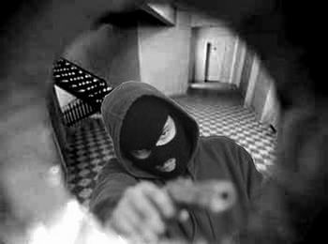 |  | - Перед тем как открыть дверь, обязательно посмотри в дверной глазок. Впускай в квартиру только хорошо знакомых людей.  - Покидая квартиру, также посмотри в глазок. Если на лестничной площадке есть люди, подожди, пока они не уйдут.
- Если без вызова пришел сантехник или электрик, прежде чем его впустить, позвони в диспетчерскую, обслуживающую ваш дом и наведи справки.

- Если, возвращаясь домой, ты чувствуешь, что тебя преследуют, не заходи в дом, а вернись в многолюдное место, и попроси помощи.
- Прежде чем открывать ключом входную дверь, убедись, что поблизости никого нет.
нельзя впускать в квартиру незнакомого человека!!!

Каждый ребёнок должен понять, что по серьёзному делу взрослые будут разговаривать только с родителями. Если с почты принесли телеграмму или счёт, то за них нужно расписаться, значит, это могут сделать только взрослые.
Зачем же тогда отворять дверь?
Ребенок должен просто сказать, чтобы пришли в тот час, когда дома будут взрослые. То же самое касается и электрика и водопроводчика. Даже если у вас дома вдруг внезапно погас свет или прорвало трубу, можно позвонить родителям, и узнать, как поступить. В крайнем случае, можно спросить у соседей, которых давно знаете.

Но ещё хуже, когда детей насилуют близкие родственники. Тогда жизнь превращается в настоящий кошмар.

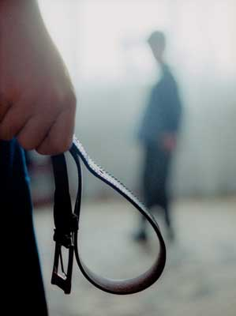 | Подобные «семейные» преступления, как правило, растянуты во времени и раскрываются лишь тогда, когда дети решаются на крайние меры: пытаются покончить с собой, убегают из дома.  Дети обычно скрывают эти страшные факты, потому что подсознательно считают себя виновными в происходящем и боятся презрения окружающих. Совратитель уверяет, что тебя перестанут любить, если узнают о случившемся. Именно поэтому такие прецеденты могут повторяться неоднократно.
Что же делать в случаях, когда насилие происходит в семье? Прежде всего надо помнить, что у ребенка есть права, которые защищаются законом!
Каждый ребёнок, в отношении которого совершается насилие, может обратиться в правоохранительные органы. По закону дело об изнасиловании несовершеннолетних может быть возбуждено и без подачи заявления.
Если по каким-то причинам у несовершеннолетнего нет возможности пойти в правоохранительные органы, надо обратиться к маме, к друзьям, к хорошо знакомым соседям, учителям. Или позвонить по телефону доверия (например, по «телефону доверия» следственного управления: 8-800-200-11-70).

Это важно помнить родителям!
Уважайте своего ребенка.
Если вы знаете, что ребёнок соседей подвергается насилию, избиению со стороны родителей, немедленно сообщите об этом в правоохранительные органы.
Если ваш ребёнок говорит о нездоровом интересе к нему вашего мужа, прислушайтесь к
его словам, поговорите с мужем, не оставляйте ребёнка один на один с ним, и если отношения зашли слишком далеко, расстаньтесь с этим человеком, нет ничего дороже счастья собственного ребенка.
Отец должен поговорить обо всех интересующих сына вопросах относительно половой жизни, объяснить, как предохраняться.
Мать должна объяснить девочке, как ей вести себя с противоположным полом, о средствах контрацепции.
Если вы заметили странность в поведении ребенка, поговорите с ним, что его беспокоит.

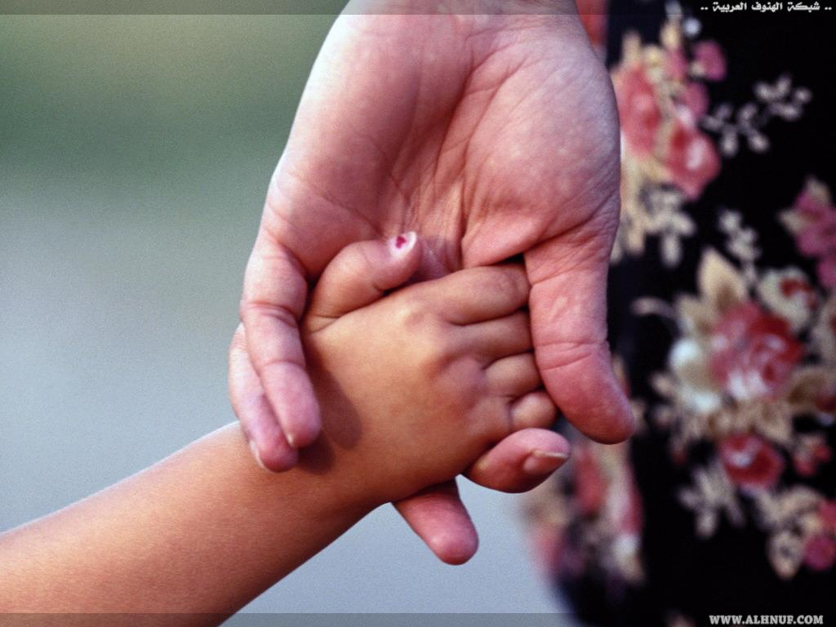 | Если у вас есть возможность, как можно больше времени находитесь  рядом с ребенком.  Провожайте его в школу, секции, кружки, особенно в темное время суток.

Во всех случаях, когда вам стало известно о совершенном или готовящемся преступлении, особенно в отношение малолетнего, несовершеннолетнего, незамедлительно сообщите об этом в правоохранительные органы.

